Fecha: 13 de agosto de 2013

Boletín de prensa Nº 800

MINISTERIO DE DEFENSA IMPONDRÁ MEDALLA DE ‘GRAN OFICIAL’ AL ALCALDE DE PASTO

Este miércoles 14 de agosto el Ministro de Defensa, Juan Carlos Pinzón impondrá la medalla Militar Ministerio de Defensa en la categoría de ‘Gran Oficial’ Al alcalde de Pasto, Harold Guerrero López. El evento tendrá lugar a las 9:00 de la mañana en las instalaciones del Ministerio de la Defensa.

Cabe señalar que la medalla militar ‘Gran Oficial’ fue creada por el Gobierno Nacional mediante Decreto 784 del 29 de abril de 1996 con el propósito de estimular a quienes se hayan caracterizado por su consagración al trabajo, disciplina, colaboración y servicios eminentes al Ministerio de Defensa Nacional.

Esta categoría se confiere a Oficiales de la Fuerza Pública de grado oficial general o de insignia, a oficiales superiores o al personal uniformado de la Fuerza Pública nacional o extranjero, a los funcionarios públicos del nivel directivo de entidades públicas y otros ciudadanos nacionales o extranjeros que se hayan hecho acreedores por sus eminentes servicios al Ministerio de Defensa Nacional.

LLAMADO DE GERENTE DE LA TERMINAL DE TRANSPORTES POR ANUNCIO DE PARO

Ante los anuncios de un paro nacional por parte de diferentes sectores de la economía y de posibles manifestaciones en las vías del Departamento a partir del próximo domingo 19 de agosto, el gerente de la Terminal de Transportes de Pasto, Fabio Hernán Zarama Bastidas, manifestó que la entidad coordina un plan de contingencia preventivo donde participarán Alcaldía Municipal, Policía Nacional, Fuerzas Militares, Gestión del Riesgo de Desastres, Secretaría de Salud y la Terminal.
Por esta razón, el próximo jueves 15 de agosto, se adelantará una reunión con los gerentes de las empresas del servicio de transporte intermunicipal, departamental, autoridades locales y regionales para establecer acciones que permitan contrarrestar alguna situación de emergencia.
El funcionario hizo un llamado a la ciudadanía para que se informe sobre la situación de las carreteras antes de viajar y si existe alguna dificultad por bloqueo, abstenerse de hacerlo. El acceso a la Terminal de Transportes estará restringido por problemas de salubridad y orden público, siempre y cuando se generen traumatismos.
Contacto: Gerente Terminal de Transportes Terrestre de Pasto, Fabio Zarama Bastidas. Celular: 3005756959
COMERCIANTES DE PLAZAS DE MERCADO SE BENEFICIARÁN CON CRÉDITOS BLANDOS

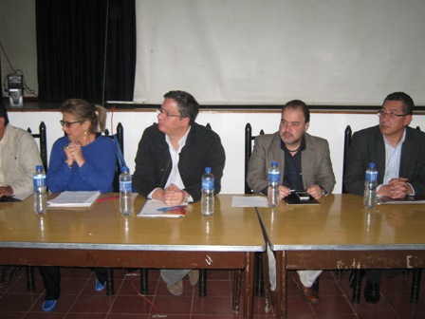

Durante la reunión que sostuvo con los comerciantes del mercado El Potrerillo, el presidente de Bancoldex, Santiago Rojas, anunció que los tres mil millones de pesos que destinó el Gobierno Nacional, estarán disponibles para todas las personas de otras centrales de abastos de la ciudad. El representante indicó que la entidad prestará con la tasa de interés más baja del mercado, lo que permitirá que los interesados accedan al beneficio y lograr con ello acabar el denominado ‘gota a gota’.
Santiago Rojas explicó, que en el caso de los comerciantes que han tenido créditos con entidades financieras, los recursos llegarán más rápido. Para aquellos que estuvieron reportados en las centrales de riesgo, pero que pagaron su obligación, también tendrán la oportunidad de solicitar un crédito a través de los operadores locales. El funcionario indicó que para las personas que aún se encuentran reportadas, Bancoldex y la Banca de Oportunidades realizarán un proceso de educación financiera que permita un acercamiento del interesado con los establecimientos.
Por su parte el secretario de Desarrollo Económico y Competitividad, Armando Miranda Vela, indicó que la tasa de descuento será la más baja a nivel nacional, DTF menos uno, para los intermediarios financieros, quienes serán los que brindarán los créditos a los comerciantes de las plazas de mercado. El funcionario manifestó que si las personas acceden a los créditos y cancelan oportunamente, el monto de los recursos que ha destinado el Gobierno Nacional será mayor para esta comunidad y añadió que este proceso se logró luego de las gestiones realizadas por el Alcalde, Harold Guerrero López.

El presidente de Bancoldex, hizo un llamado a la comunidad para que se abstenga de entregar dineros a terceros, ya que la negociación se hará únicamente entre el interesado y la entidad con la cual solicitará el crédito. Al mismo tiempo recordó que para acceder al beneficio económico, los comerciantes tendrán hasta tres años de plazo para pagar de acuerdo al monto solicitado, periodos de gracia de tres meses y cuotas blandas para que la persona cancele en el tiempo estipulado. Rojas señaló que Nariño, Norte de Santander y San Andrés y Providencia, son las regiones donde se opera hasta cuatro puntos por debajo del interés corriente.
Contacto: Secretario Desarrollo Económico, Armando Miranda Vela. Celular: 3007807083

FINAGRO REALIZÓ AUDITORÍA A PLAN GENERAL DE ASISTENCIA TÉCNICA

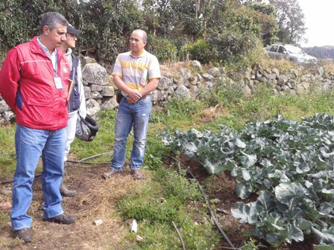

Delegados de Finagro realizaron la tercera auditoria al Plan General de Asistencia Técnica, que adelanta la Secretaría de Agricultura a 2.200 nuevos pequeños productores de los diferentes corregimientos del Municipio. En esta oportunidad los profesionales se desplazaron hasta las veredas Buena Vista Alto y Buena Vista Bajo en el corregimiento de Cabrera y a la vereda Alizanza en Buesaquillo donde se implementaron paquetes tecnológicos que ha permitido optimizar la productividad.

El Subsecretario de Agricultura, Luis Efrén Delgado, manifestó que luego de la capacitación ambiental por parte de técnicos de la dependencia, las comunidades están ejecutando las Buenas Prácticas Agrícolas, BPA, exigidas en los mercados locales y regionales. El funcionario señaló que esperan llegar al mayor número de agricultores con el proyecto de asistencia técnica.

Contacto: Subsecretario de Agricultura, Luis Efrén Delgado. Celular: 3204053434

FAMILIAS AFECTADAS POR INCENDIO RECIBEN AYUDAS DE LA ALCALDÍA

El Secretario de Gobierno de Pasto, Gustavo Núñez Guerrero visitó a una familia del barrio La Floresta que resultó damnificada por la conflagración una vivienda registrada el pasado 20 de julio, hecho que dejó en una precaria situación a 13 personas integrantes de tres familias de escasos recursos que habitaban el inmueble.

En total, 26 hojas de eternit, estructuras metálicas además de una remesa, prendas de vestir y kits escolares fueron entregadas por parte de la Primera dama del Municipio, Patricia Mazuera del Hierro, el INVIPASTO y la Dirección de Plazas de Mercado, con el fin de mitigar la afectación sufrida por los damnificados.

El secretario de Gobierno conoció como el incendio afectó la estructura de la vivienda y acabó con gran parte de los enseres, muebles y electrodomésticos de las tres familias que habitaban el inmueble e indicó que desde la Administración se harán todos los esfuerzos necesarios para asistir social y económicamente a estas familias.

INAUGURARÁN AULAS ESCOLARES EN JONGOVITO

El jefe de Planeación de la Secretaría de Educación Municipal, José Luis Risueño Enríquez, anunció que este miércoles 14 de agosto a partir de las 10:00 de la mañana en la IEM Gualmatan sede Jongovito, se realizará la entrega oficial de dos aulas y baterías sanitarias para los estudiantes de este corregimiento. El proyecto tuvo una inversión de 180 millones de pesos.

Contacto: Jefe de Planeación de la Secretaría de Educación, José Luis Risueño. Celular: 3004829737

EN DOS DÍAS CIERRAN INSCRIPCIONES DE CONCURSO PERIODÍSTICO SILVIO LEÓN ESPAÑA

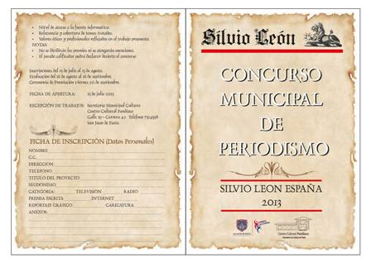

Hasta este jueves 15 de agosto estarán abiertas las inscripciones para la sexta versión del concurso de periodismo Silvio León España, que tiene como propósito premiar los mejores trabajos periodísticos del quehacer diario de los comunicadores, con lo cual también se permite resaltar el trabajo social, humano y responsable que día a día a través de los diferentes medios de comunicación, se realizan en beneficio de la comunidad.

Los interesados pueden obtener el formato de inscripción, a través de la página web de la Alcaldía de Pasto www.pasto.gov.co o transcribir el formato que está en respaldo del plegable publicitario del concurso, que se puede adquirir en las oficinas de la Secretaría de Cultura Municipal. Los concursantes pueden elegir su participación entre seis categorías establecidas de prensa escrita, radial, documental, reportaje gráfico, caricatura, entre otros. El ganador de cada categoría, recibirá un premio de $1.500.000 pesos.

Contacto: Secretario de Cultura (e) Gabriel Nieva Narváez. Teléfono: 7314598

AVANTE SIEMBRA PALMAS PARA EMBELLECER ESPACIO PÚBLICO

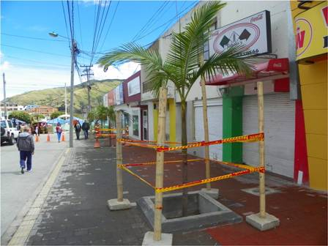

AVANTE SETP continúa con los trabajos de adecuación y mejoramiento del espacio urbano en la calle 20, barrio Las Cuadras donde se viene adelantando la siembra de palmas para embellecer este sector que se constituirá en un punto de encuentro en la ciudad. La especie escogida para esta zona es la palma Quencia o payanesa, árbol que alcanza unos 20 metros de altura, con un tronco de hasta 18 centímetros de diámetro y de fácil adaptación a la altura y condiciones climáticas de Pasto.

Wilson Calderón, ingeniero ambiental de AVANTE, explica que la elección de las plantas para las zonas verdes de los proyectos, se hace con el aval de Corponariño y la Secretaría de Gestión Ambiental de la Alcaldía de Pasto. “Procuramos seleccionar especies ornamentales, que no causen daño al pavimento y que las raíces no sean agresivas con el entorno”, explicó el profesional.

El factor ambiental es importante para AVANTE, por ello se planea implementar áreas con vegetación en la mayoría de los proyectos en donde el contexto urbano lo posibilite, buscando así el embellecimiento paisajístico y un equilibrio entre el verde y las obras de infraestructura que adelanta la entidad.

Contacto: Gerente AVANTE SETP Jorge Hernando Cote Ante. Celular: 3148325653

VIVERO MUNICIPAL CUENTA CON MÁS DE 30 MIL UNIDADES DE PLANTAS

En los predios de Corpoica, a 1 kilómetro y medio de la Avenida Mijitayo, se encuentra ubicado el vivero Municipal, una fuente para reproducir material vegetal, de jardín, ornamental y nativo que contribuye al embellecimiento de parques, glorietas, riveras y diferentes zonas verdes del sector rural y urbano de Pasto. Este espacio distribuido en dos hectáreas, contiene 30 mil unidades de especies.

Para el mantenimiento de estas instalaciones, los operarios de la Secretaría de Gestión Ambiental, cumplen con acciones de limpiezas, trasplante y cuidado de las plantas que se encuentran en el lugar y que permiten a corto plazo propagar masivamente las plantas que ahí se encuentran, en el vivero además se adelantan actividades complementadas con la preparación del abono orgánico.
La Secretaría de Gestión Ambiental extiende la invitación para que la comunidad que desee embellecer el parque o zonas verdes de su barrio o las instituciones educativas interesadas en conocer el trabajo que se adelanta desde el vivero Municipal hagan la solicitud ante dicha dependencia.

Contacto: Secretaria de Gestión Ambiental, Miriam Herrera. Celular: 3117146594

CIERRE DEL CORREDOR DE LA CALLE 16 CON CARRERAS 23 Y 24

El Consorcio San Juan que ejecuta la obra: construcción del alcantarillado separado de la calle 16 entre carrera 21 y carrera 26, informa a la ciudadanía que a partir de este miércoles 14 de agosto, se realizará el cierre del corredor de la calle 16 entre carreras 23 y 24, debido a las obras que se ejecutan en este sector de la ciudad. El tránsito de vehículos por la carrera 23 con calle 16 quedará temporalmente suspendido y el movimiento vehicular por la carrera 24 continuará con normalidad. Se recomienda tener en cuenta la señalización, el manejo peatonal y de vehículos.

Contacto: Coordinadora de comunicaciones EMPOPASTO, Liliana Arévalo. Celular: 3017356186

Pasto Transformación Productiva

María Paula Chavarriaga Rosero

Jefe Oficina de Comunicación Social
Alcaldía de Pasto

